Cpu的并行流水线作业,跑满.

CPU的指令重排可以让流水线更加流畅.

在CPU用会把内存中的数据读到寄存器里面去,比如A+B=C;会把栈内存中的A读到寄存器再去操作,CPU只操作寄存器里面的数据.

在寄存器下面还有一级缓存 二级缓存 这两个就是在CPU外面.可见性的原因也可能是CPU不同核的寄存器不同,也就是不同的核的缓存不同,那么线程也就不同.

Java内存区域划分
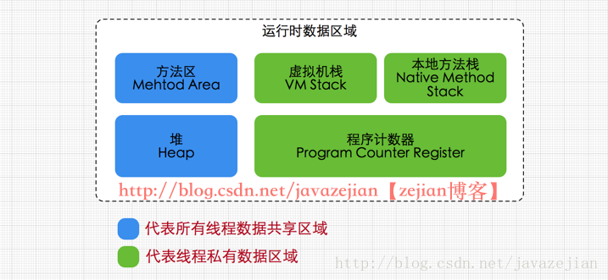
以前我们学习了Java的区域划分方式,而现在我们要说的是java的内存模型.

JMM内存模型概述
Java内存模型(即Java Memory Model，简称JMM)本身是一种抽象的概念，并不真实存在，它描述的是一组规则或规范，通过这组规范定义了程序中各个变量（包括实例字段，静态字段和构成数组对象的元素）的访问方式。由于JVM运行程序的实体是线程，而每个线程创建时JVM都会为其创建一个工作内存(有些地方称为栈空间)，用于存储线程私有的数据，而Java内存模型中规定所有变量都存储在主内存，主内存是共享内存区域，所有线程都可以访问，但线程对变量的操作(读取赋值等)必须在工作内存中进行，首先要将变量从主内存拷贝的自己的工作内存空间，然后对变量进行操作，操作完成后再将变量写回主内存，不能直接操作主内存中的变量，工作内存中存储着主内存中的变量副本拷贝，前面说过，工作内存是每个线程的私有数据区域，因此不同的线程间无法访问对方的工作内存，线程间的通信(传值)必须通过主内存来完成，其简要访问过程如下图.

即使是堆中的对象,在主内存中共享,当线程访问这个共享数据的时候,也是会把这个对象的内容拷贝一份到线程的工作内存中.

Java主内存和工作内存的划分
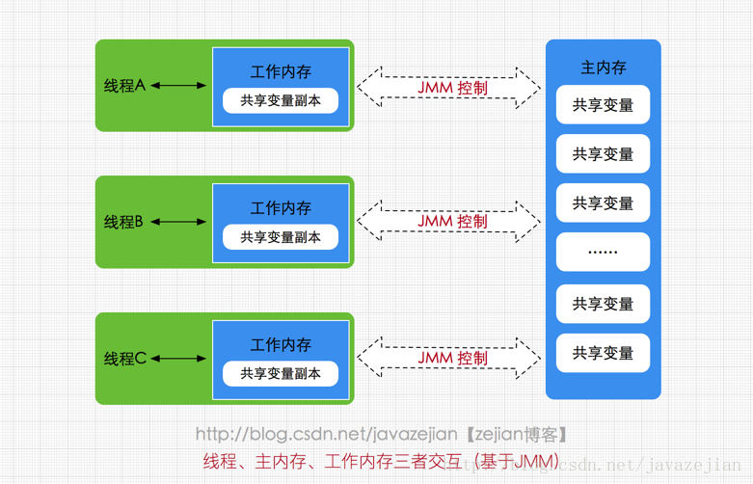
需要注意的是，JMM与Java内存区域的划分是不同的概念层次，更恰当说JMM描述的是一组规则，通过这组规则控制程序中各个变量在共享数据区域和私有数据区域的访问方式，JMM是围绕原子性，有序性、可见性展开的(稍后会分析)。JMM与Java内存区域唯一相似点，都存在共享数据区域和私有数据区域，在JMM中主内存属于共享数据区域，从某个程度上讲应该包括了堆和方法区，而工作内存数据线程私有数据区域，从某个程度上讲则应该包括程序计数器、虚拟机栈以及本地方法栈。或许在某些地方，我们可能会看见主内存被描述为堆内存，工作内存被称为线程栈，实际上他们表达的都是同一个含义。关于JMM中的主内存和工作内存说明如下
主内存
主要存储的是Java实例对象，所有线程创建的实例对象都存放在主内存中，不管该实例对象是成员变量还是方法中的本地变量(也称局部变量)，当然也包括了共享的类信息、常量、静态变量。由于是共享数据区域，多条线程对同一个变量进行访问可能会发现线程安全问题。
工作内存
主要存储当前方法的所有本地变量信息(工作内存中存储着主内存中的变量副本拷贝)，每个线程只能访问自己的工作内存，即线程中的本地变量对其它线程是不可见的，就算是两个线程执行的是同一段代码，它们也会各自在自己的工作内存中创建属于当前线程的本地变量，当然也包括了字节码行号指示器、相关Native方法的信息。注意由于工作内存是每个线程的私有数据，线程间无法相互访问工作内存，因此存储在工作内存的数据不存在线程安全问题.
可以这么说我们的共享的类信息、常量、静态变量和堆内存中的对象都是在主内存中的,这些是线程共享的.而我们线程栈中的基本类型的遍历啊这些都是这个栈私有的主内存中是没有的.

Java使用内存模型进行线程通信
Java的并发采用的是共享内存模型（而非消息传递模型），线程之间共享程序的公共状态，线程之间通过写-读内存中的公共状态来隐式进行通信。多个线程之间是不能直接传递数据交互的，它们之间的交互只能通过共享变量来实现.
可见java中线程之间的通信采用的是共享内存模型,而不是消息传递模型,下面就是共享内存实现线程通信的例子
- 本地内存A和B有主内存中共享变量x的副本。
- 假设初始时，这三个内存中的x值都为0。线程A在执行时，把更新后的x值（假设值为1）临时存放在自己的本地内存A中。
- 当线程A和线程B需要通信时（如何激发？--隐式），线程A首先会把自己本地内存中修改后的x值刷新到主内存中，此时主内存中的x值变为了1。
- 随后，线程B到主内存中去读取线程A更新后的x值，此时线程B的本地内存的x值也变为了1。
从整体来看，这两个步骤实质上是线程A在向线程B发送消息，而且这个通信过程必须要经过主内存。JMM通过控制主内存与每个线程的本地内存之间的交互，来为java程序员提供内存可见性保证

JMM操作的体现
例如在多个线程之间共享了Count类的一个对象，这个对象是被创建在主内存(堆内存)中，每个线程都有自己的本地内存(线程栈)，工作内存存储了主内存Count对象的一个副本，当线程操作Count对象时，首先从主内存复制Count对象到工作内存中，然后执行代码count.count()，改变了num值，最后用工作内存Count刷新主内存Count。
当一个对象在多个内存中都存在副本时，如果一个内存修改了共享变量，其它线程也应该能够看到被修改后的值
可以看到,对于堆中的对象的操作,也是按照这个模式,想用这个对象的线程去拷贝一个对象的副本,然后操作后再写回到主内存,而不是直接用对象的引用地址去操作在主内存中的对象.

硬件知识
可以看出,进程到CPU有内存和CPU缓存(CPU外面)和集成在CPU里面的CPU寄存器.
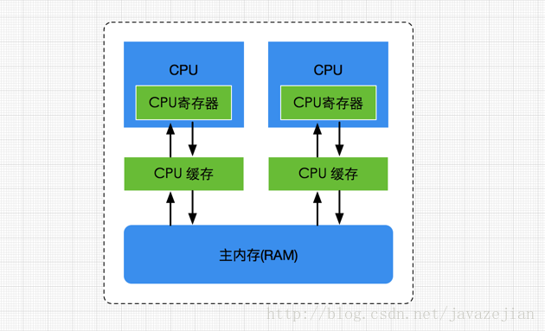
Java的线程是基于内核线程和用户线程的一对一的模型.
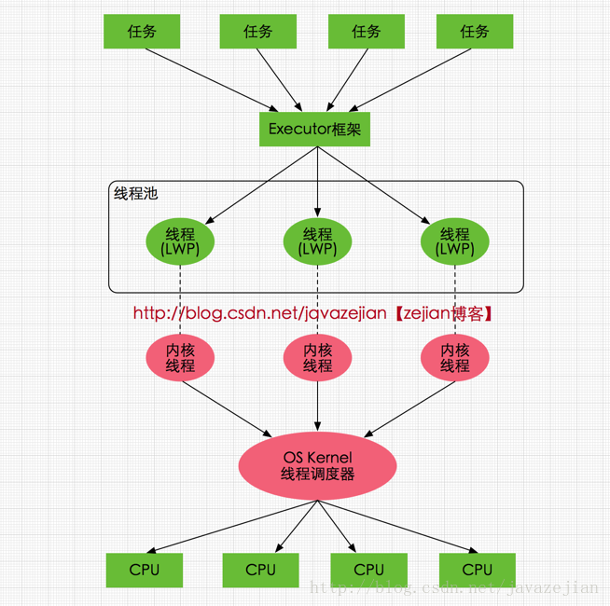

原子性
原子性指的是一个操作是不可中断的，即使是在多线程环境下，一个操作一旦开始就不会被其他线程影响。
而事务的原子性是一个一系列操作要么全成功要么全失败

比如对于一个静态变量int x，两条线程同时对他赋值，线程A赋值为1，而线程B赋值为2，不管线程如何运行，最终x的值要么是1，要么是2，线程A和线程B间的操作是没有干扰的，这就是原子性操作，不可被中断的特点。现在的JVM都能保证对数据的读写操作作为原子操作了,不用担心这个,也就是多线程对数据的读写都是原子操作.这个里是这个意思,他这个原子操作的意思是指一个线程在读或写一个数据的时候不会被其他的线程的读或写操作给搞坏了.比如写就是 b =10;这个种简单的写是原子写的,不会被其他线程给搞了,而那种普通的b++;这种是还要有加一的操作,当你加一的时候可能就被其他线程给搞了,这样就不是原子性了.读的话就是我从主内存读数据的时候不被其他线程打扰,这个JVM版我们弄好了.

在介绍后面的可见性和有序性之前,先来介绍一下指令重排

指令重排
为何要指令重排？
当一个指令阻塞住了,比如卡在io上了,cpu会把这个指令往后挪挪,就会造创乱序

指令重排之CPU乱序(非故意重排)
现在的CPU一般采用流水线来执行指令。一个指令的执行被分成：取值、译码、访存、执行、写回、等若干个阶段。然后，多条指令可以同时存在于流水线中，同时被执行。
指令流水线并不是串行的，并不会因为一个耗时很长的指令在“执行”阶段呆很长时间，而导致后续的指令都卡在“执行”之前的阶段上。
相反，流水线是并行的，多个指令可以同时处于同一个阶段，只要CPU内部相应的处理部件未被占满即可。比如说CPU有一个加法器和一个除法器，那么一条加法指令和一条除法指令就可能同时处于“执行”阶段, 而两条加法指令在“执行”阶段就只能串行工作。
相比于串行+阻塞的方式，流水线像这样并行的工作，效率是非常高的。
然而，这样一来，乱序可能就产生了。比如一条加法指令原本出现在一条除法指令的后面，但是由于除法的执行时间很长，在它执行完之前，加法可能先执行完了。再比如两条访存指令，可能由于第二条指令命中了cache而导致它先于第一条指令完成。
一般情况下，指令乱序并不是CPU在执行指令之前刻意去调整顺序。CPU总是顺序的去内存里面取指令，然后将其顺序的放入指令流水线。但是指令执行时的各种条件，指令与指令之间的相互影响，可能导致顺序放入流水线的指令，最终乱序执行完成。这就是所谓的“顺序流入，乱序流出”。

指令重排之CPU乱序(故意)
比如
C=A+B;

Z=D+F;
对于这三个代码,由于C的值是依赖A和B的值加载到寄存器完成后才能计算的,如果加载不完就无法计算.
那么在执行加载AB后,我先比执行相加指令,我先指令重排一下,把加载DF的操作提前,执行完DF后,AB加载成功的概率就很大了,我就去执行加法运算.

编译器重排(故意给你乱序)
指令流水线除了在资源不足的情况下会卡住之外（如前所述的一个加法器应付两条加法指令的情况），指令之间的相关性也是导致流水线阻塞的重要原因。
CPU的乱序执行并不是任意的乱序，而是以保证程序上下文因果关系为前提的。有了这个前提，CPU执行的正确性才有保证。比如：

a++; b=f(a); c--;
由于b=f(a)这条指令依赖于前一条指令a++的执行结果，所以b=f(a)将在“执行”阶段之前被阻塞，直到a++的执行结果被生成出来；而c--跟前面没有依赖，它可能在b=f(a)之前就能执行完。（注意，这里的f(a)并不代表一个以a为参数的函数调用，而是代表以a为操作数的指令。C语言的函数调用是需要若干条指令才能实现的，情况要更复杂些。）
像这样有依赖关系的指令如果挨得很近，后一条指令必定会因为等待前一条执行的结果，而在流水线中阻塞很久，占用流水线的资源。而编译器的乱序，作为编译优化的一种手段，则试图通过指令重排将这样的两条指令拉开距离, 以至于后一条指令进入CPU的时候，前一条指令结果已经得到了，那么也就不再需要阻塞等待了。比如将指令重排为：
a++; c--; b=f(a);
相比于CPU的乱序，编译器的乱序才是真正对指令顺序做了调整。但是编译器的乱序也必须保证程序上下文的因果关系不发生改变。
指令重排可能产生的问题：
1.无法识别带有隐式因果关系的指令
有些程序逻辑，单纯从上下文是看不出它们的因果关系的。比如：
*addr=5; val=*data;
从表面上看，addr和data是没有什么联系的，完全可以放心的去乱序执行。但是如果这是在某某设备驱动程序中，这两个变量却可能对应到设备的地址端口和数据端口。并且，这个设备规定了，当你需要读写设备上的某个寄存器时，先将寄存器编号设置到地址端口，然后就可以通过对数据端口的读写而操作到对应的寄存器。那么这么一来，对前面那两条指令的乱序执行就可能造成错误。
2.多线程带来的问题
考虑下面的代码：
线程A：
c=10;
b=c;
flag=true;
线程B：
while(flag){
System.out.println(b);
}
如果编译器将线程A的第三条指令重排到第一行，那线程B拿到的b的数据就有可能出错了。

原子性 可见性 有序性

Java内存模型是围绕着并发编程中原子性、可见性、有序性这三个特征来建立的.

Happen before原则
除了靠sychronized和volatile关键字来保证原子性、可见性以及有序性外，JMM内部还定义一套happens-before 原则来保证多线程环境下两个操作间的原子性、可见性以及有序性。
挺多的,记不住了.

synchronized同步关键字
这个线程在操作这块代码时,别的线程进不来.
这玩意也可以间接实现有序性和可见性.

volatile关键字
被volatile修饰的变量对所有线程总数立即可见的，对volatile变量的所有写操作总是能立刻反应到其他线程中,也就是当这个线程把主内存中的数据备份到自己的工作内存的时候,一旦对这个数据进行了改变,马上就把新的数据写回到主内存,写的时候优先级很高,这样就保证了其他线程拿到的是最新的值.他还有一个功能就是禁止上面所有的执行重排.
而volatile的这两个功能都是通过内存屏障来实现的,内存屏障就是CPU的指令,在对volatile修饰的变量操作时,那么操作语句的前后就会加上内存屏障,由于内存屏障的存在,前后的指令就不能和他交换顺序了,而加了内存屏障还是让他被修改后的数据马上刷新到主内存...

原子性
就是这个操作,我一个线程从头操作到尾,你其他的线程在我操作的时候不能动我在操作的数据,这个是由synchornized保证的,volatile是保证不了原子性的!可分析

有序性(注意乱序原因指令重排和刷新主内存时延)
对于一个线程的代码而言，我们总是以为代码的执行是从前往后的，依次执行的。这么说不能说完全不对，在单线程程序里，确实会这样执行；但是在多线程并发时，程序的执行就有可能出现乱序。
用一句话可以总结为：在本线程内观察，操作都是有序的；如果在一个线程中观察另外一个线程，所有的操作都是无序的。前半句是指“线程内表现为串行语义（WithIn Thread As-if-Serial Semantics）”,后半句是指“指令重排”现象和“工作内存和主内存同步延迟”现象。
另一个线程观察线程是无序的指的事,另一个线程这俩线程都操作的公共数据的时候,可能跟预期的顺序结果不一样 .
导致其他线程观察是无序的原因是1,指令重排2,工作内存和主内存同步延迟.
首先想下volatile的作用,完克上面的两个问题.
另外这个也可以用synchronized实现,因为我加了synchronized后,别的线程都在后面看不到我,你还怎么观察是乱序的.

可见性
让其他CPU马上能获取到最新的值!!!!!!!!!
可见性一看就是可以靠volatile实现,他就是让工作内存修改后马上刷入主内存的,让别的线程马上就能看到他给修改了的作用.
也就是在本地内存修改后马上写入主内存,让其他CPU能获取到最新的值.

另外依靠synchronized也可以实现可见,因为人家操作数据的时候给锁住了,其他线程看不了,也写不了,只能眼睁睁的等着人家把所有操作做好,把工作内存写好到主内存,才能操作,等他可以操作的时候主内存肯定是最新的数据啦.

补充知识

